Remarques concernant la réplique de Me Gobert (concernant nos revendications).
Maître Gobert avait bien envoyé sa réplique au notaire judiciaire mais pas à notre avocat ! (Il l’a reçue 15 jours plus tard !).
Nous l’avons bien reçu le 17 février 2020 par notre avocat !
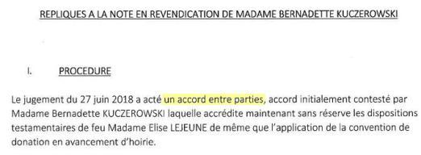

Vous savez ce qu’il en est de cet accord et Maître Bossard (notre 4ème avocat) abonde dans notre sens.

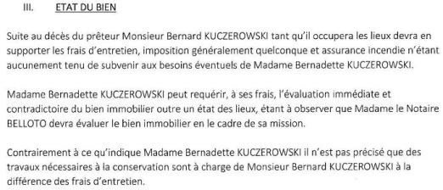

S’il n’entretient pas, forcément ça se détériore et ça peut raisonnablement occasionner des dégâts.

Voyez encore ce que dit la convention ci-dessous :

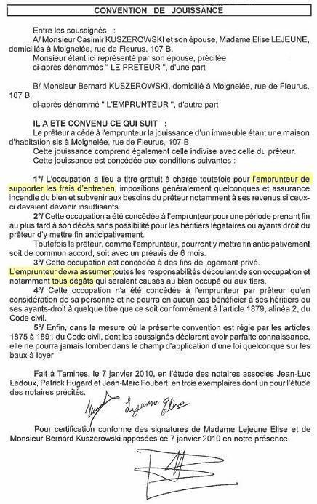

Depuis l’année 2008, le frère a-t-il déjà mis une couche de peinture sur les parties boisées du toit ?
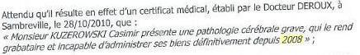

Et voyez, maintenant ces deux photos :

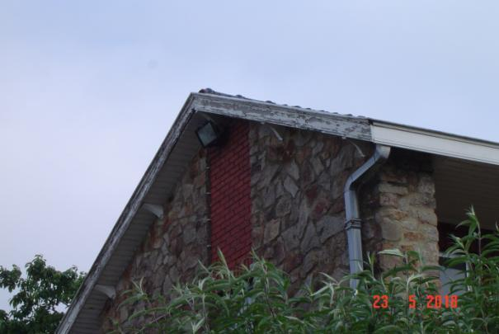

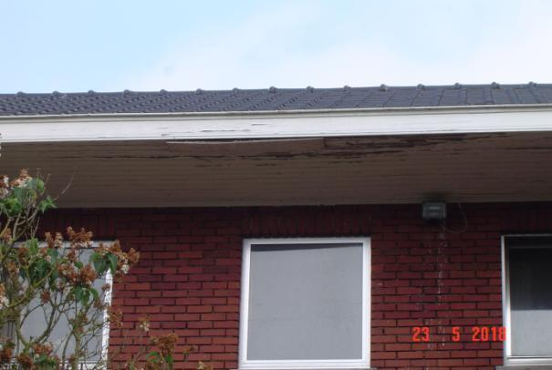

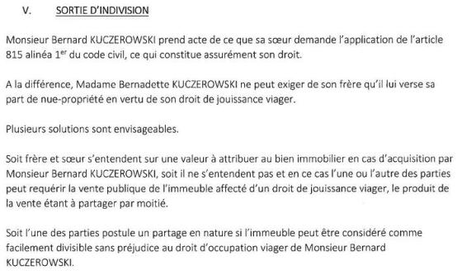

Mon épouse souhaite :
- Dans un premier temps, remettre à neuf les parties boisées du toit (au frais du frère).
- Dans un second temps, faire un état des lieux de l’intérieur de la maison avec d’éventuels travaux à réaliser (toujours au frais du frère car c’est lui qui habite la maison).
- Dans un troisième temps, et à ce moment seulement, réévaluer la valeur de cette maison.
- Dans un quatrième temps, idéalement obtenir l’intégralité de la valeur de cette maison en nature et le frère fait ce qu’il veut de cette habitation.

Nous vous demandons ci cette solution est envisageable ?

Concernant cette avance d’hoirie :

Nous n’avons pas la possibilité d’apporter nos remarques en rapport avec une quelconque comparaison, dans la mesure où nous ne disposons pas du plan des parcelles.

A relever, toutefois, que l’intitulé de la parcelle émise par Maître Gobert n’est pas exact !

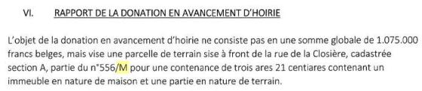

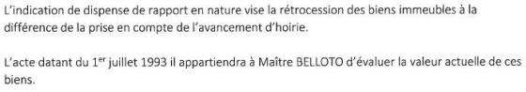

Et dans les conclusions du 15 janvier 2018 de Maître Gobert, on peut y lire ceci :
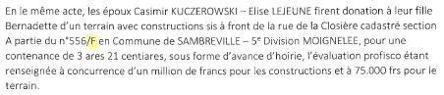

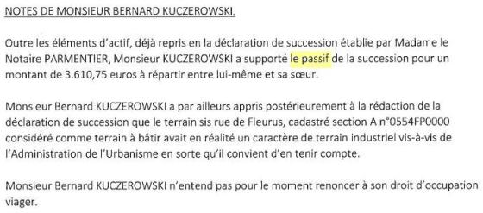
Et pour terminer, cette note un peu fantaisiste du frère :

Passif repris sur la déclaration de notre notaire :
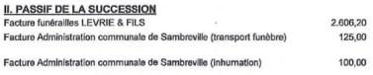

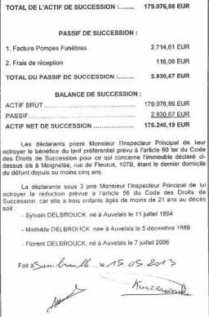
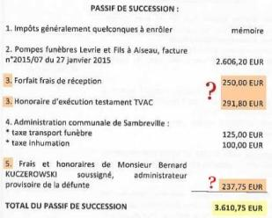
Passif repris sur la DS de Élise Lejeune : …et sur la DS de Casimir Kuczerowski

Dans les rapports du 01-01-2014 au 20-01-2015 :
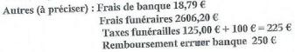

Et toujours dans ces mêmes rapports :
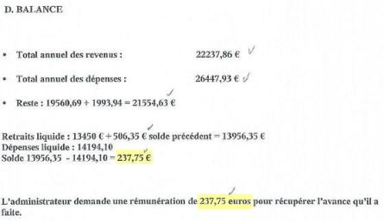

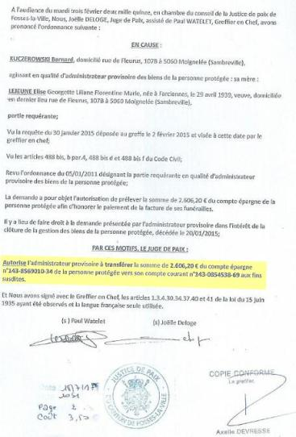
Et encore ceci dans l’ordonnance du 3 février 2015

Pourquoi mon épouse devrait-elle payer la moitié du passif en sachant que les 2.606, 20 euros proviennent bien du compte d’épargne de la maman ?
Pourquoi, dans la déclaration de succession du papa a-t-on déduit le passif de l’actif et que mon épouse n’ait rien dû payer ?
D’autant plus qu’il indique un montant relatif au testament (point 3), et deux autres montants dont on ne sait pas prouver sa véracité faute de factures (point 3 et 5) !

La parcelle cadastrée « A 0554FP000 » est bien un terrain à bâtir, contrairement aux affirmations du frère.

Déclaration du papa reçue le 13 mars 2018 (signée par le frère le 15 mai 2013)
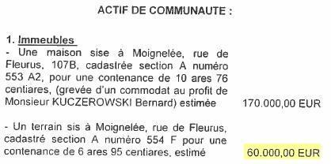

Déclaration de la maman reçue le 14 juin 2018 (signée par le frère le 23 janvier 2017)
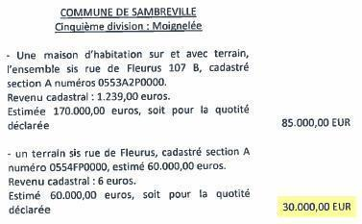

Et la confirmation de Monsieur Bodart dans son mail du 18 février 2020 :

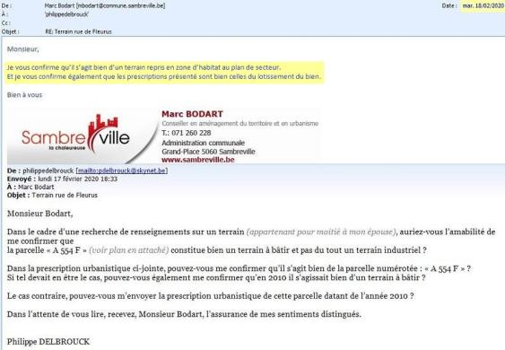

Voir ces prescriptions urbanistiques de ce lotissement en page suivante :

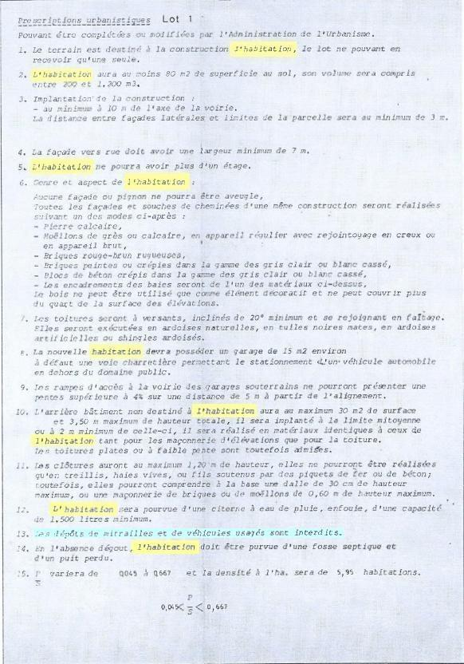

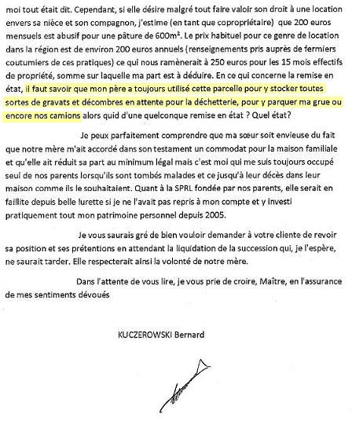
Et la lettre du frère du 11 avril 2016 en réponse à Maître Lejeune :

En page suivante, les droits de succession payés par mon épouse :

Pour son papa :
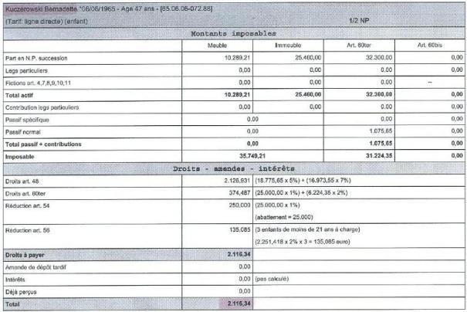

Pour sa maman :
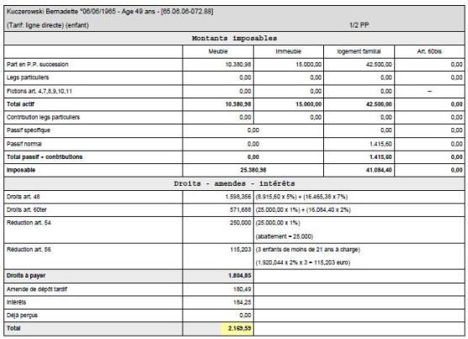

Qu’en est-il des droits de successions payés par mon épouse (autant pour le papa que pour la maman) en connaissant cette situation ?
Le papa avait-il la possibilité de contester le commodat ? NON !
Un commodat à vie ne dépasse-t-il pas la limite valable de la gestion (acte de disposition) ?
Le frère n’a-t-il pas reçu un avantage sérieux (une forme de donation) d’autant plus qu’il possède SA maison qu’il loue allègrement ?
Mon épouse, au décès de la maman, n’a-t-elle pas récupéré de plein droit les droits de son papa ?
Peut-elle être sanctionnée d’hériter de son plein droit la part qui lui revient, d’autant plus que le papa n’a jamais réduit sa réserve pour mon épouse !
Si on conteste le commodat… on conteste le testament… ABUS ?

Le terrain à bien été payé (75.000 francs belges)… y a-t-il un index sur celui-ci ?
En espérant avoir été le plus complet possible…

Je reste à votre disposition pour tous renseignements supplémentaires si besoin en était.

Philippe DELBROUCK

Tout autre chose en page suivante…

En recherchant différents documents, je suis tombé sur ceci… pfut !
